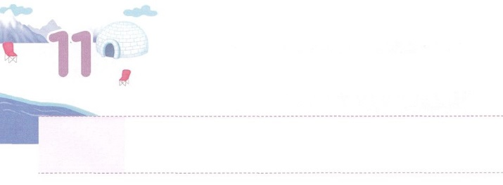

レムナントが　みつけるべき

　　　３つのこと

**げつようび**

そこにはなお、のがるが、それもまた、きわれる。テレビンのやのがりされるときのように。しかし、そのにりがある。なるすえこそ、そのり。

**イザヤ**

**613**

をてみましょう。とそっくりにられたはいますが、とじはいません。であっても、はもちろん、もちがいます。はすべてのに、そのだけののことをくださいました。それをタラントといます。あるは「にできることはなにもありません」とします。まだタラントがつかっていないだけで、ないのではありません。タラントはくできることもあれば、いやをしてづくこともあります。ユダヤは、のタラントをするために、くののをけるをします。のタラントができたときに、いられることのできるのがてきます。これをといます。のになをえた、のくださるのえによってののをえるが、のにてくもします。このつのことは、レムナントであるがつけてわうえです。ユダヤをえて、レムナントとしてにいられるタラントができるようにりましょう。



**きょうのみことば**

**きょうのいのり**

、ありがとうございます。にすでにえられているタラントをして、そのタラントがにいられるになるようにいてください。みことばをのがさない、のにいるレムナントになりますように。きておられるイエス・キリストのおによっておりします。アーメン

産業宣教メッセージ│2018.10.13

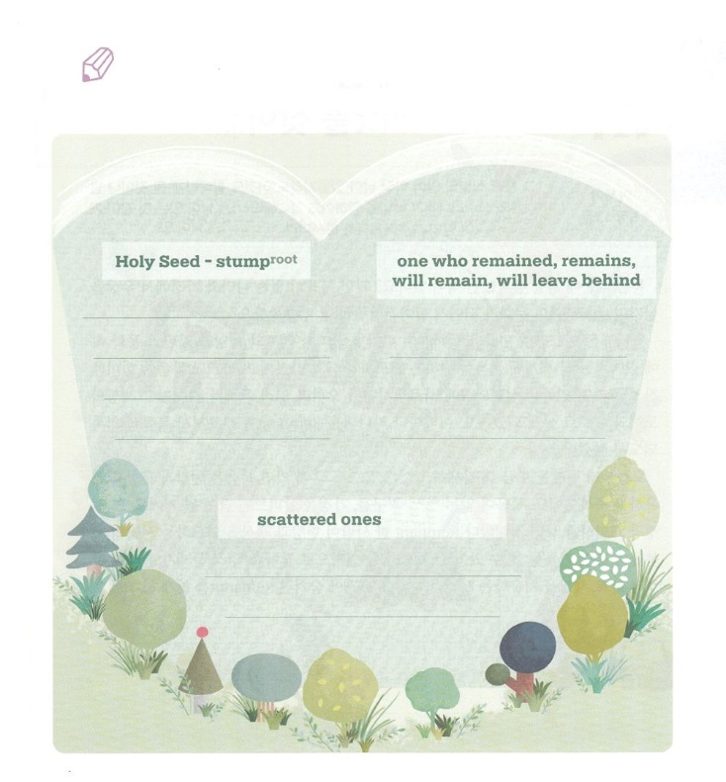

には、どんなでもきって、かすであるレムナントについて

かれているがあります。そのをつけて、にあるを

にして、レムナントのをに

みましょう。

イザヤ６：１３　　　　　　　　　　　ゼパニヤ２：７

　　　　　　　　　　　11:19

　　　　　　　　　　　　　　　　Iペテロ1:1

いて

みよう

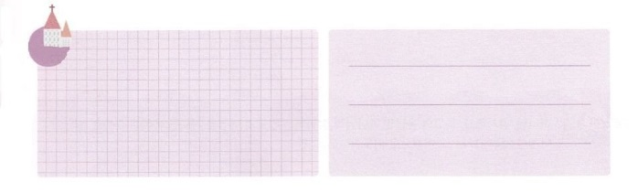

**きょうのでんどう　　　　　　　　　　う　　　　　　　　　　　　　　　　　　　　　　　　する**

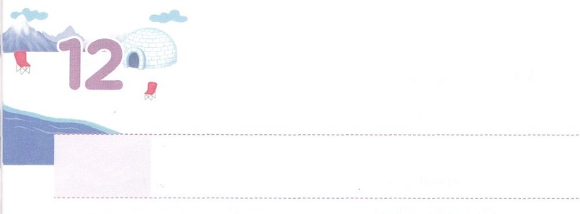

**かようび**

ぜんせかいに　かくされている

レムナントを　みつけよう！

そこにはなお、のがるが、それもまた、きわれる。テレビンのやのがりされるときのように。しかし、そのにりがある。なるすえこそ、そのり。

**イザヤ**

**613**

にしてからすることはありますか。のないのにまれてをおがんで、がになっているをきているとしたら、たとえせにじているとしても、それはにせだとえるでしょうか。

は、イスラエルをんで、をれて、のろいとわざわいとサタンののをきているにかってをえるになるようにされました。しかし、がくなったイスラエルは、にわれて、なの、ののとになってしまいました。そのときに、はいつでもレムナントをんで、がするようにしてくださいました。

からについて、もうししくてみましょう。レムナントがっているは、とをいやすです。のない、だち、をよくてみると、えになるでしょう。また、とには、ごとにレムナントひとりがとのをいやすサミットのをわったとされています。このをとしてりましょう。なのにあると、のをいやすサミットになって、にされているレムナントをつけるようになるでしょう。



**きょうのみことば**

**きょうのいのり**

きょうのいのり

、ありがとうございます。でいやすサミットになり、をかして、されているレムナントをつけるをわうことができますように。きておられるイエス・キリストのおによっておりします。アーメン

核心訓練メッセージ│2018.10..13



いろを

ぬろう

のあちこちに、まだをいたことがないだちが

たくさんいます。そのだちにをえることをりながら

のをさせましょう。



**きょうのでんどう　　　　　　　　　　う　　　　　　　　　　　　　　　　　　　　　　　　する**

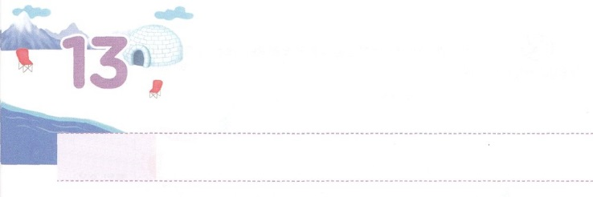

あしで　サタンを　ふみくだこう！

**すいようび**

のは、すみやかに、あなたがたのでサタンをみいてくださいます。どうか、たちのイエスのみが、あなたがたとともにありますように。

**ローマ**

**1620**

サタンはをするいのでした。ところがのをほめたたえるためささげるを、がけようとして、からいされました。そして、ののかたちとしてられたをしてにしめます。をしてのをるになったのです。サタンはまたのをといます。サタンにはする、にはたがいをさせるというがあります。このサタンはもにしてをだましています。にするヨブは、のと呼ばれていました。サタンはヨブがからえられたなのためにをじるのだとえました。ヨブはサタンによって、どもとをい、もになって、しみながらも、なるにするをしました。それによって、サタンをみくようになりました。

キリストはでんでにし、サタンのをちくだかれました。したがって、のどもがするいは、すでにったいというをえましょう。ヨブのように、にえるではなく、キリストにするとき、はサタンをあなたがたのでみいてくださいます。



**きょうのみことば**

第22次世界宣教大会宣教師合宿訓練1講│2018.2.8

、ありがとうございます。すべてのとをだますサタンをみく、ただイエス・キリストののをわうことができますように。きておられるイエス・キリストのおによっておりします。アーメン

**きょうのいのり**

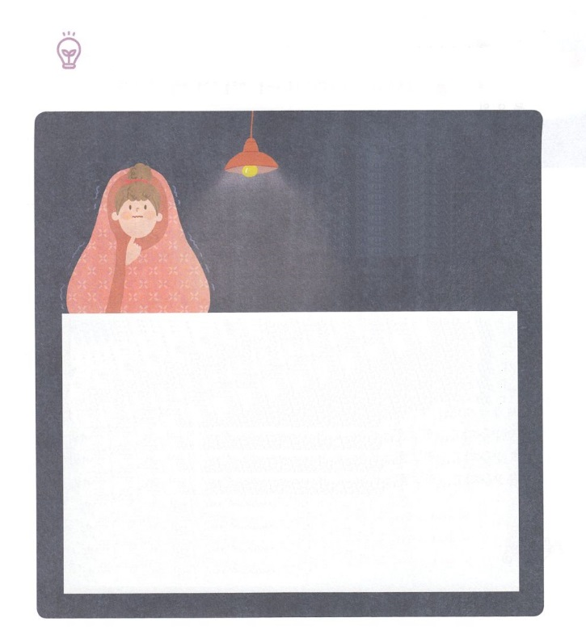

がサタンをいておられるをりたいですか。

サタンとのいにななをしましょう。

キリストにするりでします。

　　サタンとは

なんですか

がこのをされたときに、をえられたがあります。と

いです。とは、のでしすることができるの

ことをいます。サタンは、もともといのでした。をった

であり、ぬことがありません。それゆえ、はサタンをにじめると

されています。サタンは、にくまで、われていないをのろいと

わざわいのにいみます。また、われたには、けてして、を

できないように、をつことができないようにだまします。

サタンは、ヨブをしけました。しかし、ヨブはとみのなかでも

「はえ、はられる。」（ヨブ1:20～22）とにするを

しました。そのとき、サタンはみかれ、れるようになりました。

たちも、ヨブのように、にばれたレムナントです。サタンとのろいと

わざわいにしたキリストが、いつでもともにいてくださるをにみ

ましょう。をれて、サタンにつかまってんでいくたましいをかす

になるでしょう。

を

しよう



**きょうのでんどう　　　　　　　　　　う　　　　　　　　　　　　　　　　　　　　　　　　する**

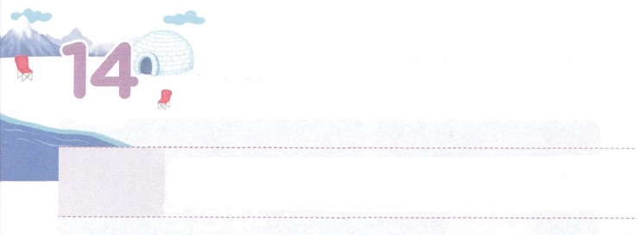

レムナントの　さいごの　きかい

**もくようび**

そこにはなお、のがるが、それもまた、きわれる。テレビンのやのがりされるときのように。しかし、そのにりがある。なるすえこそ、そのり。

**イザヤ**

**613**

なぜにてくるレムナントというについて、たちをすだとうのでしょうか。レムナントは、りのことをいます。がりされたとしても、そのまでくことはではありません。がっているならば、ずしいがて、きなにちます。いのちがあるからです。たちはいのちであるイエス・キリストのにをおろしたレムナントであるというをれてはいけません。ののはをれて、サタンがったとしにはまり、というにじめられ、そして、のわなにってきています。になるほど、くのでしむようになります。それゆえは、ごとにレムナントをして、をわいえるようにされました。イサクは、のわりにがぬのをて、100のえをけました。ヨセフは、にしてとてもしみましたが、にることなく、をりました。サムエルは、がえたのためににあいましたが、をってをさせました。レムナントのは、がくださったのです。をくださり、のさをえるをさせてくださいます。も、をわうにしましょう。100をえて、1000のえのがまるでしょう。



**きょうのみことば**

、ありがとうございます。どんなとがきても、のレムナント７（ヨセフ、モーセ、サムエル、ダビデ、エリシャ、イザヤ、パウロ）のように、をさせてください。きておられるイエス・キリストのおによっておりします。アーメン

第22次世界宣教大会宣教師合宿訓練２講│2018.2.8

**きょうのいのり**

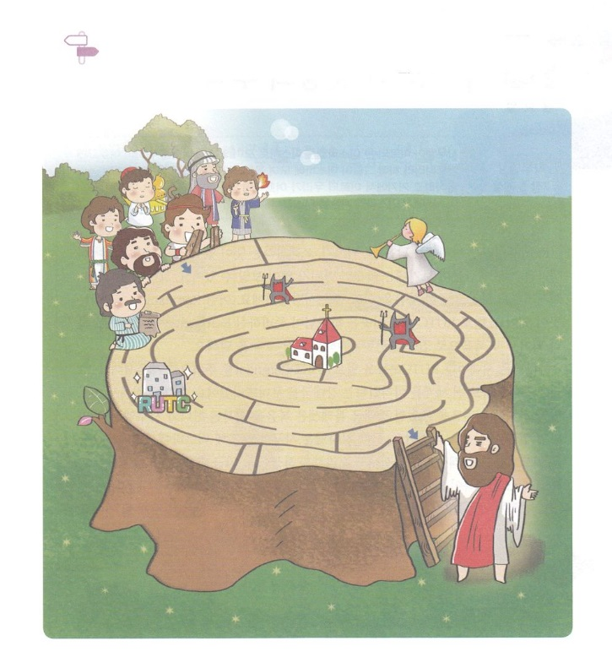

りののめいろをって、の７のレムナントがった

をりましょう。めいろをとおりながら、きょうもを

できるようにりましょう。

めいろ



**きょうのでんどう　　　　　　　　　　う　　　　　　　　　　　　　　　　　　　　　　　　する**

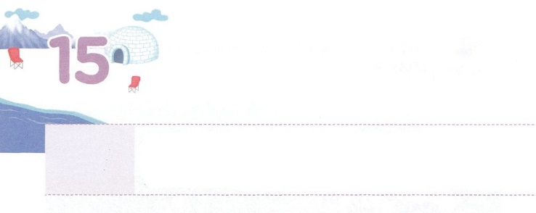

RUTCうんどうの　しゅやく

**きんようび**

それで、サムエルはった。「イスラエルをみな、ミツパにめなさい。はあなたがたのためににりましょう。」らはミツパにまり、をんでのにぎ、そのはした。そうして、そのでった。「たちはにしてをしました。」こうしてサムエルはミツパでイスラエルをさばいた。

**Iサムエル**

**75～6**

レムナントというには、りの、かす、ごみというがあります。のでしたからは、のもないようにえます。しかし、がごになるときには、もなのためにったです。このようなレムナントがまるがあります。それがRUTCです。そこは、がされたレムナント(Remnant)がでつになって（Unity）で（Training）する（Center）です。

は、ごとにRUTCをこして、レムナントをとしててられました。そして、やみでをさせたをされました。14にわたってイスラエルをしめたペリシテは、をしたハンナとサムエル、エッサイとダビデのににれました。このとき、はサムエルをしてミツパでRUTCをこされ、ペリシテとのにさせてくださいました。いまにも、RUTCとレムナントのがています。このをえて、と、に、ながらもくをわいましょう。のくをいやすにつようになるでしょう。



**きょうのみことば**

、ありがとうございます。をっているレムナントとして、をいやすRUTCのえをわわせてください。きておられるイエス・キリストのおによっておりします。アーメン

**きょうのいのり**

第22次世界宣教大会宣教特講│2018.2.8

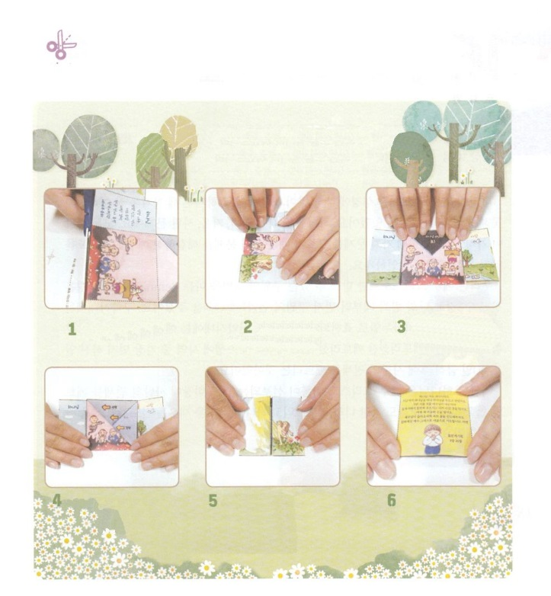

　　　　　　　でをいやすチャンスをのがさないようにしましょう。

　　　　　　　にもRUTCがきるようにりつつ、のページの

　　　　　　　トラクトをって、なだちにしましょう。

　　　　　　　　　　のトラクト

　　　　のページのを　　　　　　　　　　にそって　　　　　　　　　　「」というが

　　　　２つりき、で　　　　　　　おります　　　　　　　　　　　　んにるように

　　　　はりあわせます　　　　　　　　　　　　　　　　　　　　　　　　　　　おります

　　　「」のうしろにあるを　　　　のがののように　　　　　にけれのりが

　　　ひろげて、いので　　　　　なるようにします　　　　　　　　　　るようにしたら

　　　ないことをします　　　　　　　　　　　　　　　　　　　　　　　　できあがり！

ワーク



**きょうのでんどう　　　　　　　　　　う　　　　　　　　　　　　　　　　　　　　　　　　する**

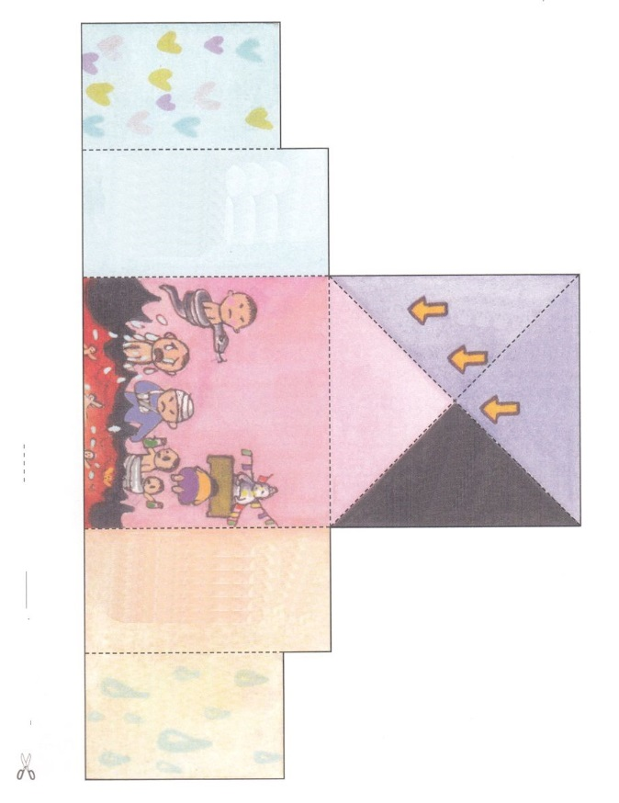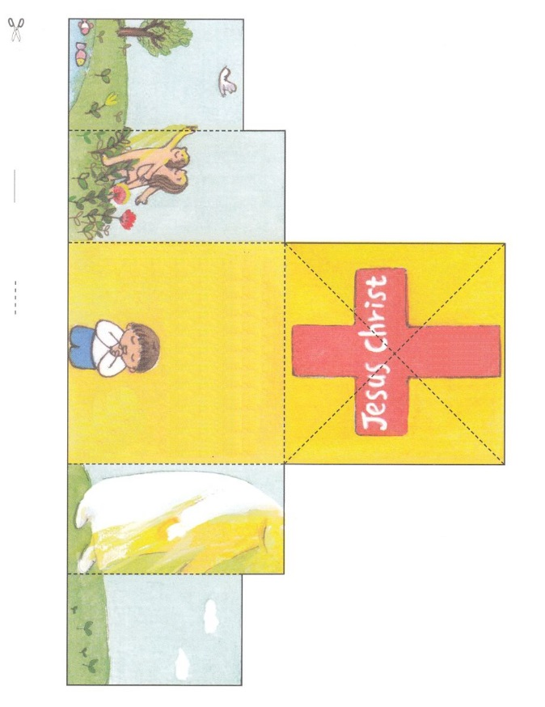

き、き

りのえ

サタンしばる

の、いのけ

の

をれた「」

のども

**をれた**

、はです。

いままでかられてをらずにきてました。そのようなのを、イエスがりににづけられ、んでくださったことにより、ゆるしてくださったことをじます。

いま、ののとびらをきます。

イエスがってきてくださり、のをいてください。

きておられるイエス・キリストのによっておりします。

アーメン

3:20

**の**

**の**

**の**

：るところ　　　　　　　　：おるところ

のをりいて、ではりあわせてってください

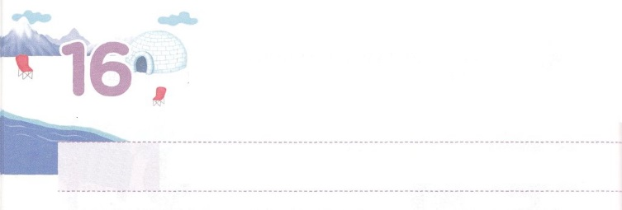

まことの　ちからを　みつけよう

**どようび**

イエスはわれた。「きがれ、サタン。『あなたのであるをみ、にだけえよ』といてある。」

**マタイ**

**410**

パリサイ、は、についてたくさんしました。しかし、３つのことをよくできなかったので、するしかありませんでした。をれた、、サタンのです。すべてのにあるこの３つのをらないので、このをされたイエス・キリストをらがらなかったのもです。

たちは、イエス・キリストによってだけけることができるいのをるレムナントです。では、３でアダムがをしたとき、にいの（3:15）をくださったとあります。には、、のいけにえ、インマヌエルとされることもありました。には、イエスがとで、とサタンのをにちこわされました。イエスののきのでまずはじめにされたことは、40したに、サタンのをちこわすことでした。

いまもは、イエス・キリストのがされるで、サタンのをちこわすをえてくださいます。もサタンのをちこわして、のをてるのをしてみましょう。



**きょうのみことば**

インマヌエル教会聖日1部│2018.10.14

**きょうのいのり**

、ありがとうございます。きょうも、、、サタンのをされたキリストがとともにおられます。サタンのをちこわすのをすることができるように力をください。きておられるイエス・キリストのおによっておりします。アーメン

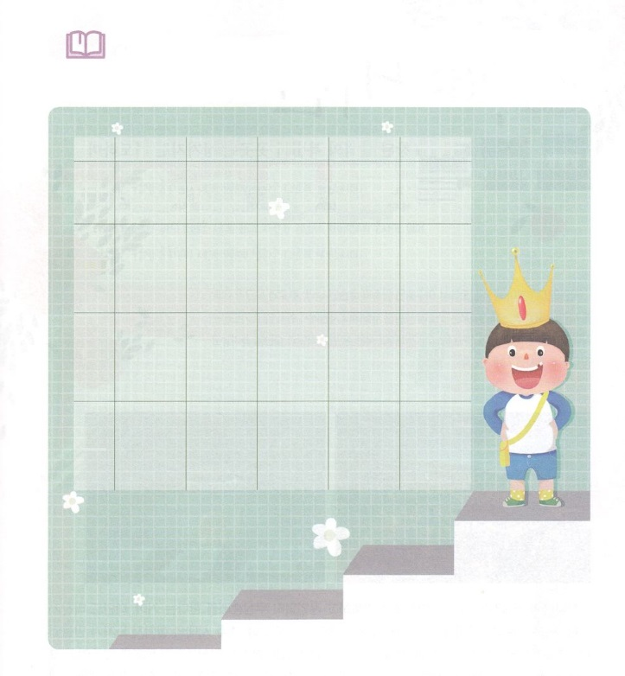

はすでにたちにイエス・キリストをして、サタンの

につをくださいました。

みことをして、そのをめましょう

みことばを

しよう

だちにをえる()

わかちあい

ストレッチ

サッカー

スイミング

なわとび

ランニング

どものりので

おこずかい

、

、



**きょうのでんどう　　　　　　　　　　う　　　　　　　　　　　　　　　　　　　　　　　　する**